Podgorica 08.04.2019.
Broj 426
DAN NEDISKRIMINACIJE
- U cilju unapređenja kvaliteta rada sa učenicima sa posebnim obrazovnim potrebama i njihove zaštite u školskom okruženju organizovana je radionica: za nastavnike razredne nastave i vaspitače 07. 02. 2019. godine – 22 nastavnika i vaspitača.
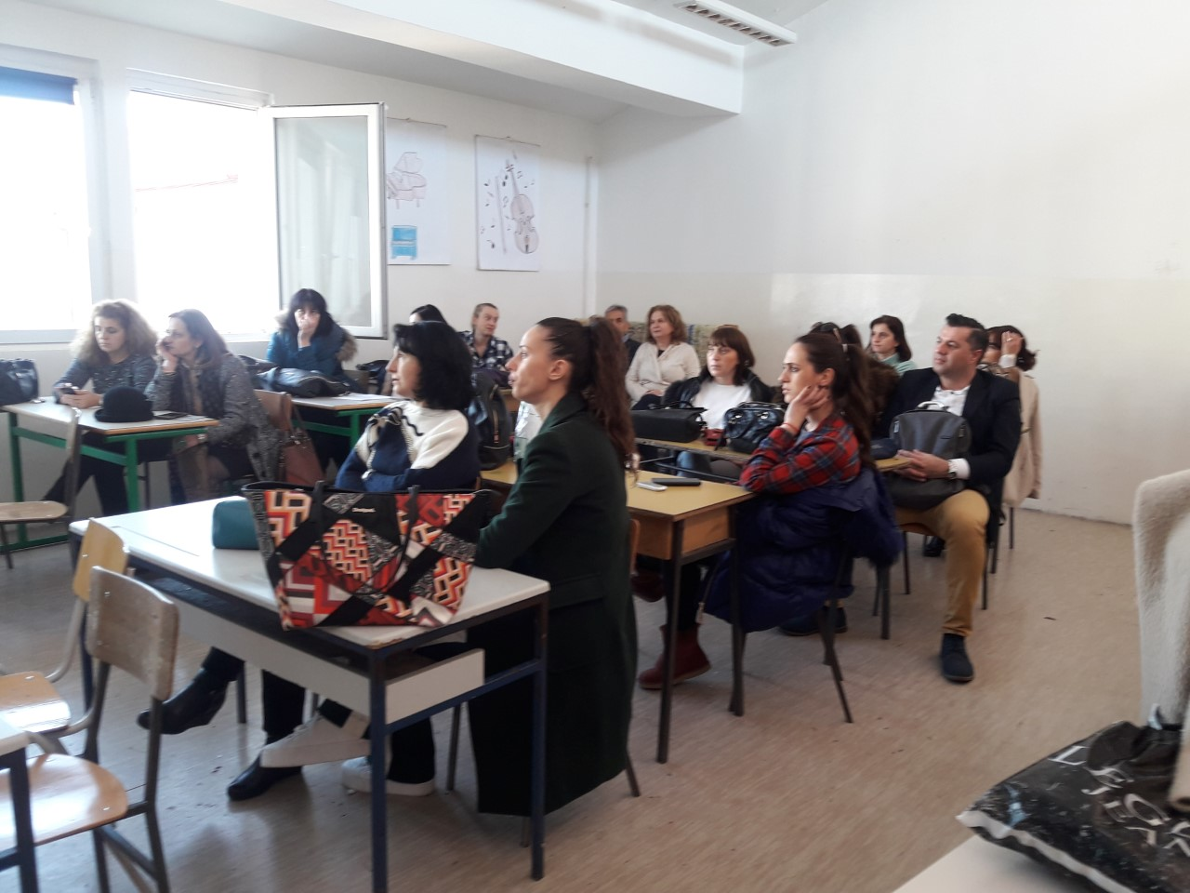
Tema radionice - Rad sa učenicima sa smetnjama u razvoju. Karakteristike rada sa đecom sa različitim vrstama smetnji. Nosioci aktivnosti Ljubinka Nedić, direktorica i Kastratović Biljana, školski logoped.
- U cilju sprečavanja diskriminacije, protiv predrasuda i stereotipa 7. 3. 2019. održana je radionica sa članovima Đačkog parlamenta. Tema je bila Diskriminacija prema ženama. Govorili smo o rodnoj ravnopravnosti, stereotipima i predrasudama koje postoje u našoj kulturi. Radionicu su vodile psihološkinja Nada Maraš i nastavnica Jasmina Ličina.
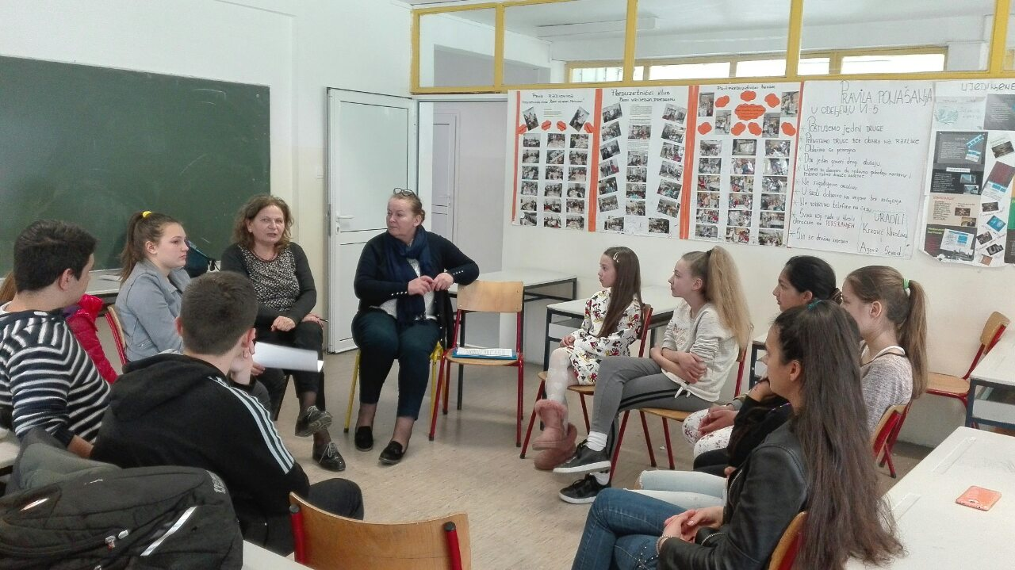
- Dobra saradnja Đačkih parlamenta naše i škole ,,Marko Miljanov'' se nastavlja i ove godine. Članovi Đačkog parlamenta i grupa vršnjačkih edukatora bili su gosti svojim kolegama iz ove škole, 8. februara 2019. godine. Tokom radionice smo razgovarali i o poštovanju različitosti i borbi protiv stereotipa i predrasuda.
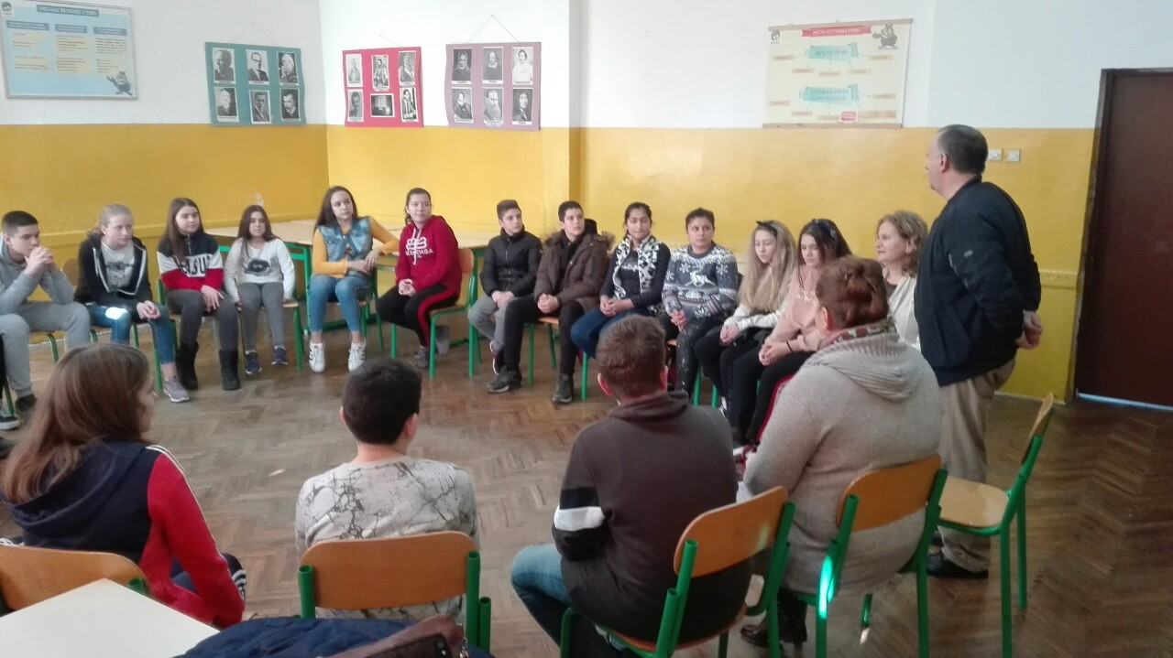
- Obilježen Međunarodni dan žena i djevojaka – naučnica – Rezolucijom UN je 11. februar proglašen za Međunarodni dan žena i djevojaka u nauci. Nastavnice Sabaheta Kožar i Dragana Jočić uredile izložbu na ovu temu.
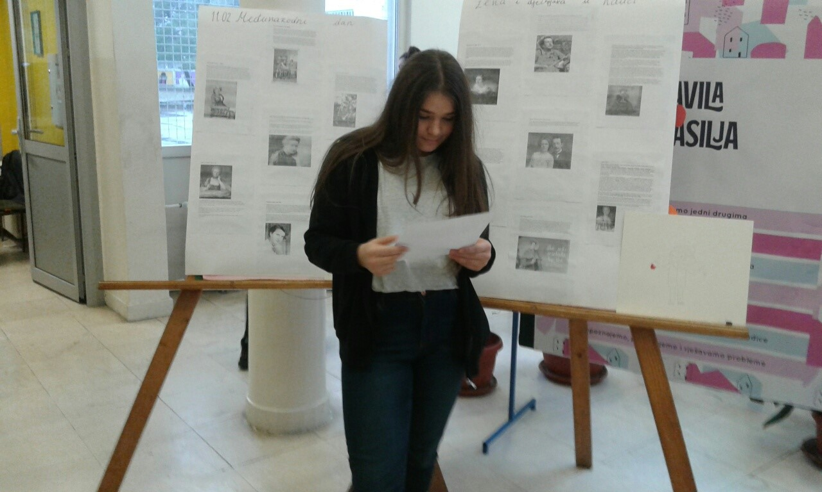
- Učenici šestog razreda su 13. februara 2019. godine bili u prilici da razgovaraju sa svojim vršnjacima iz Švedske na njemačkom jeziku. Naime, nastavnik njemačkog jezika, Miloš Tomović je uspostavio saradnju sa koleginicom iz škole Kumla iz mjesta Tyreso, u blizini Štokholma. Cilj aktivnosti je, između ostalog, i upoznavanje različitih kultura a samim tim i smanjenje stereotipa i predrasuda o ljudima i kulturama koje nedovoljno poznajemo.
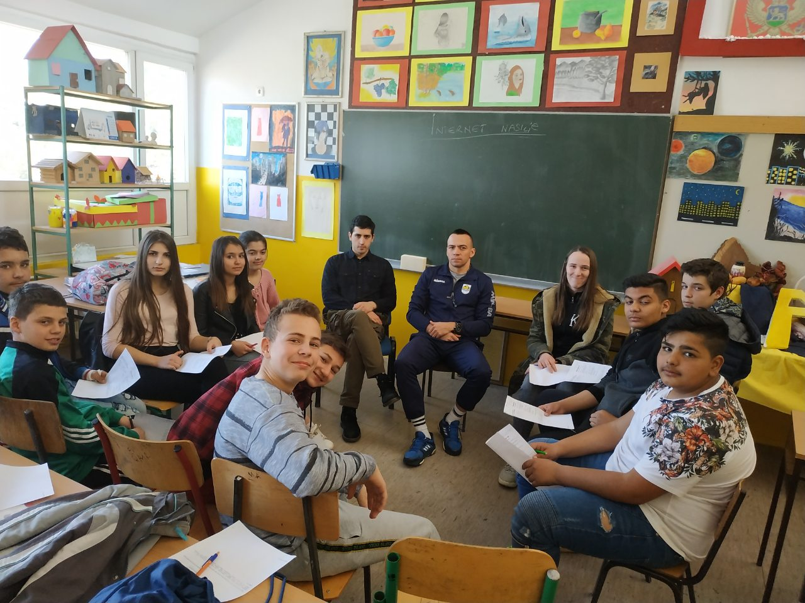
- Svim nastavnicima je učinjen dostupnim dokument Paket za organizaciju aktivnosti na nivou škole na temu diskriminacija.

